**LAPORAN KE-2**

**PRAKTIKUM PEMOGRAMAN BERBASIS WEB**

**PEMBUATAN SITUS DI WEBSERVER DAN DASAR-DASAR PHP**

UNTUK MEMENUHI TUGAS MATAKULIAH

Praktikum Pemograman Berbasis Web

yang dibina oleh Bapak Muhammad Jauharul Fuady



Oleh:

Rizky Syabana

(110533430550/S1 PTI C 2011)

UNIVERSITAS NEGERI MALANG

FAKULTAS TEKNIK

JURUSAN TEKNIK ELEKTRO

S1 PENDIDIKAN TEKNIK INFORMATIKA

Oktober 2013

**TUTORIAL PEMBUATAN SITUS DI WEBSERVER**

Webserver Apache dapat digunakan untuk menampung beberapa situs dalam mesin yang sama. Dari situs yang sederhana tanpa konfigurasi yang rumit hingga situs yang kompleks yang menggunakan konfigurasi khusus. Salah satu keunggulan apache ini adalah setiap situs tersebut menggunakan alamat IP yang sama. Untuk contoh awal yang sederhana, kita akan menggunakan alamat situs [*www.example.net*](http://www.example.net) pada alamat IP 192.168.56.101. Hal ini dapat kita capai dengan langkah-langkah sebagai berikut:

1. Buka sofware **PuTTY** lalu isikan IP Host Name = 192.168.56.101 dan Port = 22, kemudian klik *Open* seperti yang ditunjukkan pada gambar 1.1.

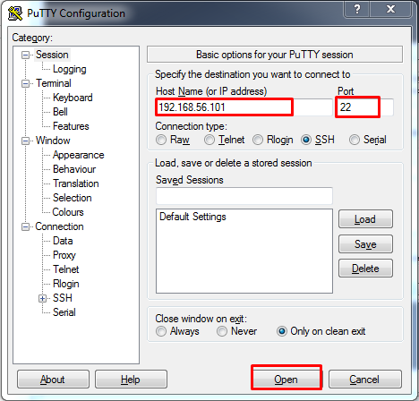

Gambar 1.1 PuTTy Configuration

1. Klik tombol yes untuk melanjutkan seperti yang ditunjukkan pada gambar 1.2.

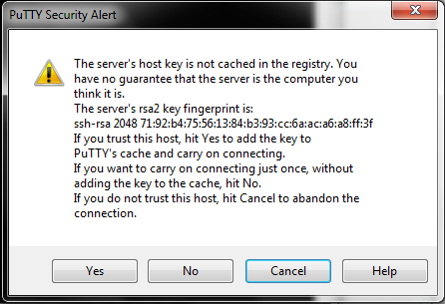

Gambar 1.2 PuTTy Security Warning

1. Masukkan username dan password lalu tekan enter. Jika berhasil maka akan muncul seperti yang ditunjukkan pada gambar 1.3.

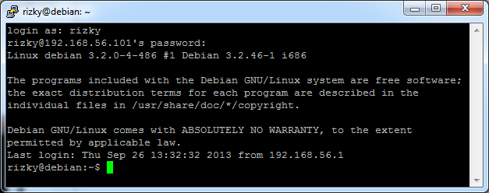

Gambar 1.3 login ke debian

1. Ketikkan perintah “su” kemudian password seperti yang ditunjukkan pada gambar 1.4

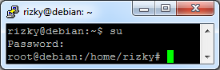

Gambar 1.4 Masuk sebagai Super User

1. Buat direktori dengan cara ketikkan cd /etc/apache2/sites-available/ lalu tekan enter seperti yang ditunjukkan pada gambar 1.5

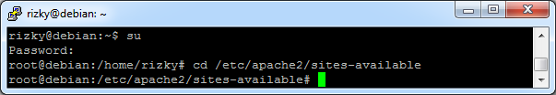

Gambar 1.5 Membuat direktori

1. Ketikkan perintah ls –l lalu tekan enter seperti yang ditunjukkan pada gambar 1.6

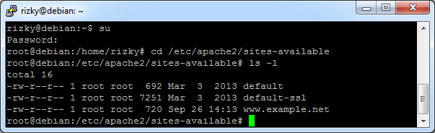

Gambar 1.6 Memasukkan perintah ls –l

1. Untuk menyalin file default ketikkan perintah *cp default* [*www.example.net*](http://www.example.net)lalu tekan enter seperti yang ditunjukkan pada gambar 1.7

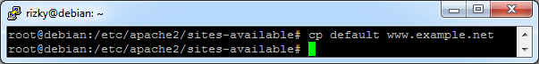

Gambar 1.7 Memasukkan perintah *cp default* [*www.example.net*](http://www.example.net)

1. Ketikkan *ls –l* lalu tekan enter seperti yang ditunjukkan pada gambar 1.8

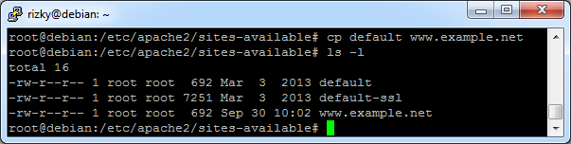

Gambar 1.8 perintah ls –l

1. Ketikkan *nano* [*www.example.net*](http://www.example.net)kemudian tekan enter seperti yang ditunjukkan pada gambar 1.9.

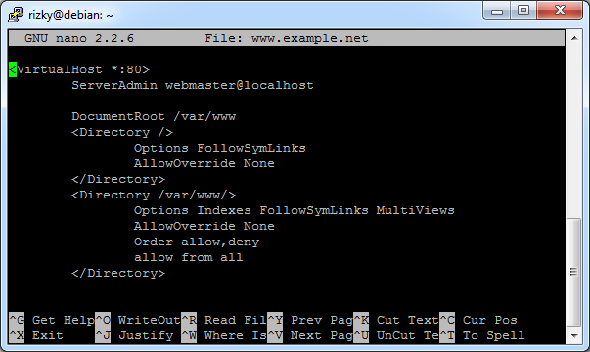

Gambar 1.9 konfigurasi di *nano* [*www.example.net*](http://www.example.net)

1. Ketikka *ServerName* [*www.example.net*](http://www.example.net)di bawah ServerAdmin. seperti yang ditunjukkan pada gambar 1.10.

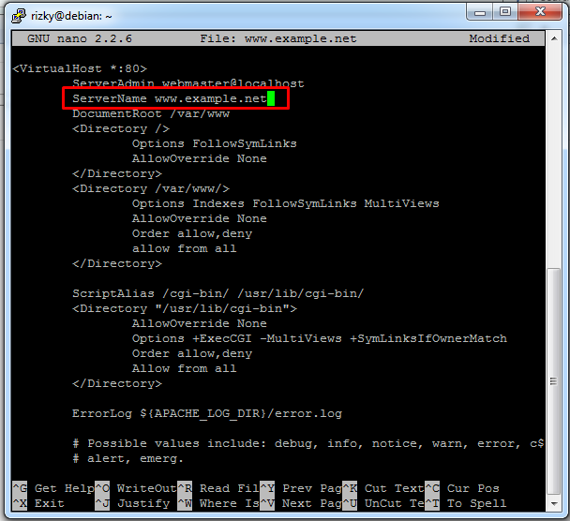

Gambar 1.10 Mengganti ServerName

1. Ketikkan perintah *example* di sebelah */var/www/* seperti yang ditunjukkan pada gambar 1.11.

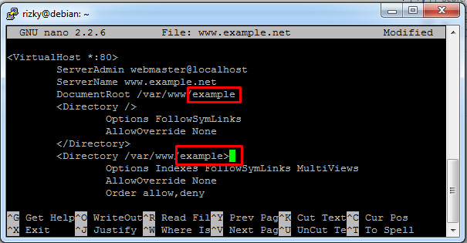

Gambar 1.11 Menambahkan folder example

1. Pada AllowOverride ganti None menjadi All seperti yang ditunjukkan pada gambar 1.12

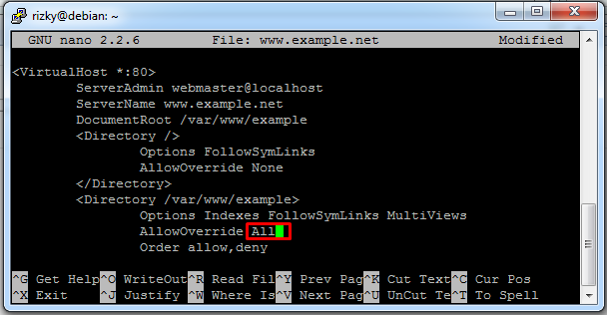

Gambar 1.12 Mengganti perintah AllowOverride

1. Tekan tombol Ctrl + X lalu tekan Y kemudian tekan *enter* untuk keluar dan menyimpan dari konfigurasi seperti yang ditunjukkan pada gambar 1.13.

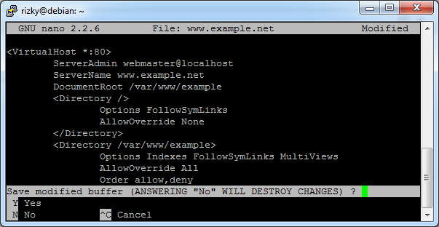

Gambar 1.13 Menyimpan konfigurasi

1. Aktivasi situs tersebut dengan mengetikkan perintah a2ensite [www.example.net](http://www.example.net) kemudian tekan enter seperti yang ditunjukkan pada gambar 1.14.

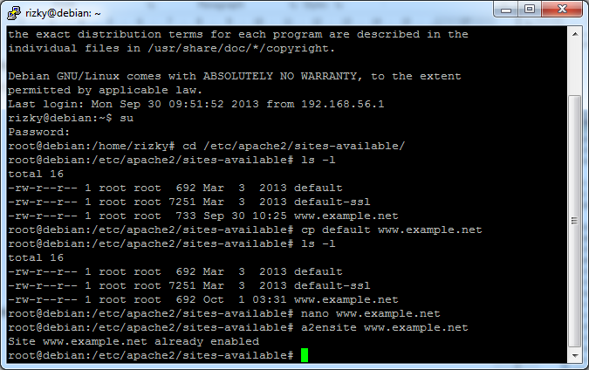

Gambar 1.14 Memasukkan perintah a2ensite

1. Ketikkan *service apache2 reload* untuk merestart, kemudian tekan enter seperti yang ditunjukkan pada gambar 1.15

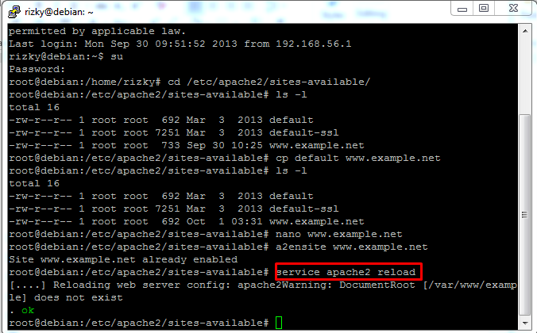

Gambar 1.15 Memasukkan perintah service apache2 reload.

1. Buat direktori, ketikkan cd /var/www lanjutkan dengan mengetikkan ls –l seperti yang ditunjukkan pada gambar 1.16.

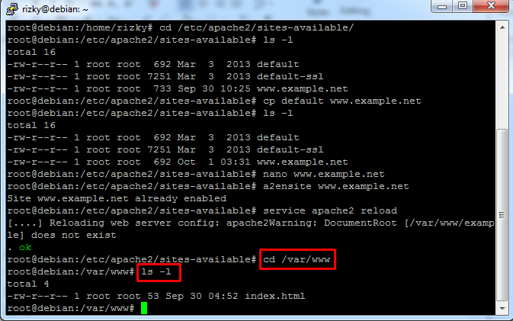

Gambar 1.16 Membuat direktori

1. Ketikkan mkdir example lalu tekan enter seperti yang ditunjukkan pada gambar 1.17.

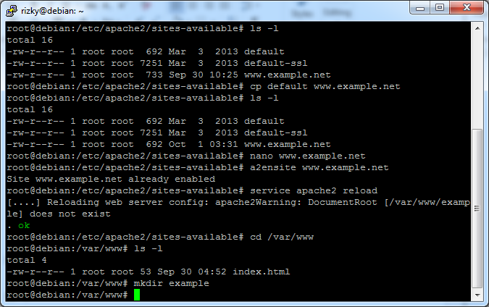

Gambar 1.17 Memasukkan perintah mkdir example

1. Buka file *hosts* pada direktori C:\Windows\System32\drivers\etc. Ketikkan IP dan alamat [www.example.net](http://www.example.net). Save kembali file tersebut seperti yang ditunjukkan pada gambar 1.18.

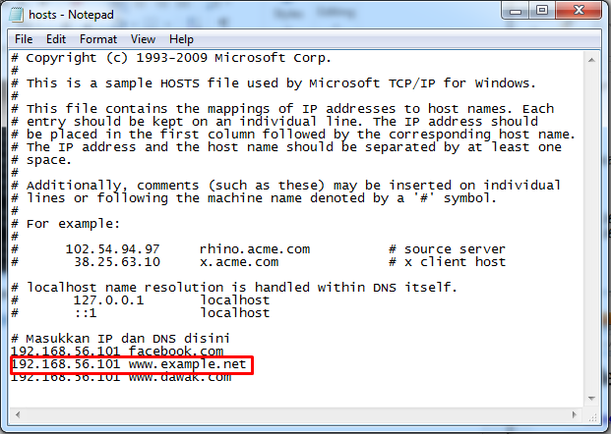

Gambar 1.18 Edit file hosts

1. Buka browser kemudian ketikkan alamat [www.example.net](http://www.example.net) yang sudah dibuat tadi di browser seperti yang ditunjukkan pada gambar 1.19.

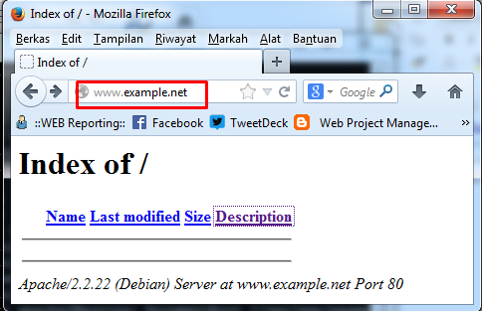

Gambar 1.19 Membuka alamat [*www.example.net*](http://www.example.net)

1. Buatlah file php baru dengan nama *contoh.php* dan ketikkan syntax seperti yang ditunjukkan pada gambar 1.20.

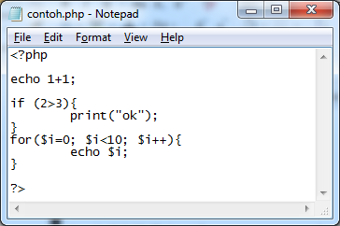

Gambar 1.20 Membuat file php

1. Buka winscp. Masukkan IP pada host name dilanjutkan dengan mengisi username dan password klik Login seperti yang ditunjukkan pada gambar 1.21.

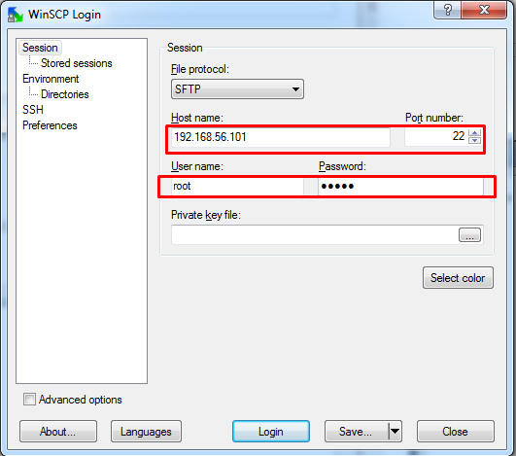

Gambar 1.21 Memasukkan hostname dan username

1. Klik yes jika muncul warning seperti yang ditunjukkan pada gambar 1.

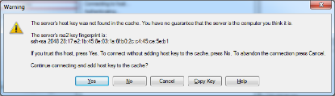

Gambar 1.22 Warning pada WinSCP

1. Masukkan file contoh.php tadi ke direktori /var/www/example dengan cara drag file tersebut seperti yang ditunjukkan pada gambar 1.23

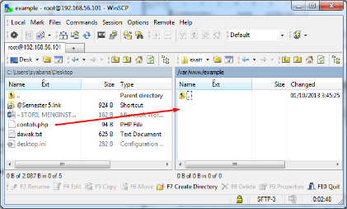

Gambar 1.23 Memasukkan file ke direktori

1. Klik Copy jika menemui jendela seperti yang ditunjukkan pada gambar 1.24

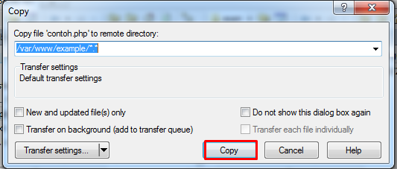

Gambar 1.24 Mengcopy file contoh.php

1. Jika sudah dicopy maka akan seperti yang ditunjukkan pada gambar 1.25.

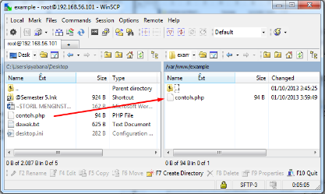

Gambar 1.25 Tampilan jika sudah di*copy*

1. Masuk ke browser lagi lalu ketikkan [*http://www.example.net/contoh.php*](http://www.example.net/contoh.php) seperti yang ditunjukkan pada gambar 1.26.

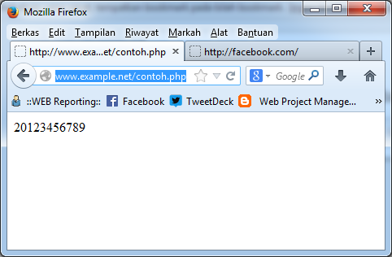

Gambar 1.26 Tampilan pada browser

**DASAR – DASAR PHP**

1. **TUJUAN**
2. Memahami struktur dasar dokumen PHP.
3. Mampu membuat dokumen PHP yang baik dan benar.
4. Mempu memanfaatkan elemen-elemen dasar untuk mengolah dan menampilkan informasi.
5. **LATIHAN**
6. **Program PHP**
7. **php_html.php**

Source Code

|  |
| --- |
| <!DOCTYPE HTML PUBLIC "-//W3C//DTD HTML 4.0 Transitional//EN">  <html xmlns="http://www.w3.org/1999/xhtml" xml:lang="en" lang="en">  <head>  <title>Demo</title>  </head>  <body>  <?php  echo 'Kode PHP di sini';  // ...  ?>  <p> Dokumen HTML </p>  <?php  echo 'Kode PHP di sini';  // ...  ?>  </body>  </html> |

Screenshot

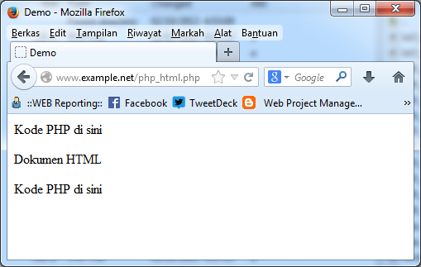

1. **php_html2.php**

Source Code

|  |
| --- |
| <!DOCTYPE HTML PUBLIC "-//W3C//DTD HTML 4.0 Transitional//EN">  <html xmlns="http://www.w3.org/1999/xhtml" xml:lang="en" lang="en">  <head>  <title>Demo</title>  </head>  <body>  <p> Kode <?php echo "PHP";?> di HTML </p>  </body>  </html> |

Screenshot

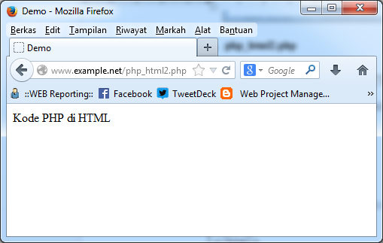

1. **Variabel**
2. **Variabel_lat2.php**

Source Code

|  |
| --- |
| <!DOCTYPE HTML PUBLIC "-//W3C//DTD HTML 4.0 Transitional//EN">  <html xmlns="http://www.w3.org/1999/xhtml" xml:lang="en" lang="en">  <head>  <title>Demo Variabel</title>  </head>    <body>  <?php  // Deklarasi dan inisialisasi  $bil = 3;  echo $bil;  ?>  </body>  </html> |

Screenshot

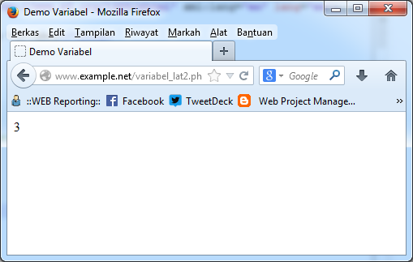

1. **variabel2_lat2.php**

Source Code

|  |
| --- |
| <!DOCTYPE HTML PUBLIC "-//W3C//DTD HTML 4.0 Transitional//EN">  <html xmlns="http://www.w3.org/1999/xhtml" xml:lang="en" lang="en">  <head>  <title>Demo Variabel</title>  </head>    <body>    <?php  // Deklarasi dan inisialisasi  $bil = 3;  // Dumping informasi mengenai variabel  var_dump($bil);  print_r($bil);  ?>  </body>  </html> |

Screenshot

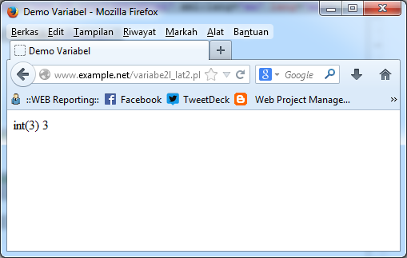

* Amati dan pahami hasil keluaran dari fungsi va_dump(). Apa bedannya *var_dump()* dengan konstruksi bahasa *echo*? Jelaskan!

**Jawab:**

Perintah var_dump berguna untuk menampilkan isi dan struktur array lengkap dengan tipe data masing-masing elem didalam variabel array tersebut sedangkan untuk konstruksi bahasa *echo* adalah untuk menampilkan satu atau lebih data string ke dalam internet browser. Fungsi ini memiliki keunikan sendiri yaitu bisa menyediakan lebih dari satu buah parameter.

1. **variabel3_lat2.php**

Source Code

|  |
| --- |
| <!DOCTYPE HTML PUBLIC "-//W3C//DTD HTML 4.0 Transitional//EN">  <html xmlns="http://www.w3.org/1999/xhtml" xml:lang="en" lang="en">  <head>  <title>Demo Variabel</title>  </head>  <body>    <?php  $bil = 3;  var_dump($bil);  // Output: int(3)  $var = "";  var_dump($var);  // Output: string(0) ""  $var = null;  var_dump($var);  // Output: NULL  ?>  </body>  </html> |

Screenshot

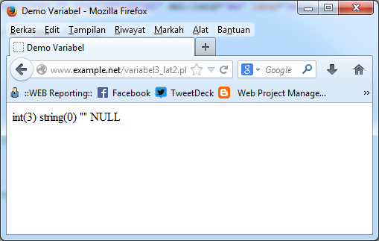

1. **Tipe Data dan Casting**
2. **Lat3_tipe data dan casting.php**

Source Code

|  |
| --- |
| <!DOCTYPE HTML PUBLIC "-//W3C//DTD HTML 4.0 Transitional//EN">  <html xmlns="http://www.w3.org/1999/xhtml" xml:lang="en" lang="en">  <head>  <title>Cek Tipe</title>  </head>  <body>  <?php  $bil = 3;  var_dump(is_int($bil));  // Output: bool(true)  $var = "";  var_dump(is_string($var));  // Output: bool(true)  ?>    </body>  </html> |

Screenshot

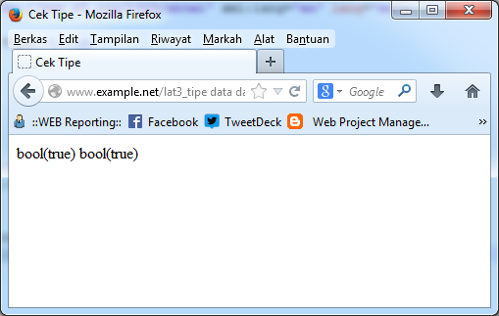

1. **Lat3_tipe data dan casting2.php**

Source Code

|  |
| --- |
| <!DOCTYPE HTML PUBLIC "-//W3C//DTD HTML 4.0 Transitional//EN">  <html xmlns="http://www.w3.org/1999/xhtml" xml:lang="en" lang="en">  <head>  <title>Casting Tipe</title>  </head>  <body>  <?php  $str = '123abc';  // Casting nilai vaiabel $str ke integer  $bil = (int) $str; // $bil = 123  echo gettype($str);  // Output: string  echo gettype($bil);  // Output: integer  ?>  </body>  </html> |

Screenshot

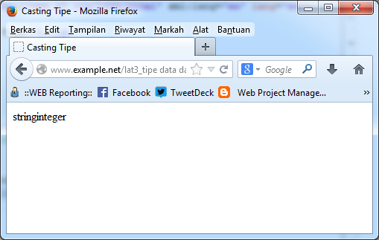

1. **Persyaratan Seleksi**
2. **lat4_if.php**

Source Code

|  |
| --- |
| <!DOCTYPE HTML PUBLIC "-//W3C//DTD HTML 4.0 Transitional//EN">  <html xmlns="http://www.w3.org/1999/xhtml" xml:lang="en" lang="en">  <head>  <title>Seleksi</title>  </head>  <body>    <?php  $a = 10;  $b = 5;  if ($a > $b) {  echo 'a lebih besar dari b';  }  ?>  </body>  </html> S |

Screenshot

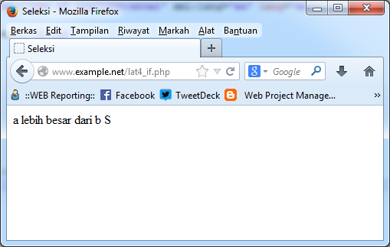

1. **lat4_if-else.php**

Source Code

|  |
| --- |
| <!DOCTYPE HTML PUBLIC "-//W3C//DTD HTML 4.0 Transitional//EN">  <html xmlns="http://www.w3.org/1999/xhtml" xml:lang="en" lang="en">  <head>  <title>Seleksi if-else</title>  </head>  <body>  <?php  $a = 10;  $b = 5;  if ($a > $b) {  echo 'a lebih besar dari b';  } else {  echo 'a TIDAK lebih besar dari b';  }  ?>  </body>  </html> |

Screenshot

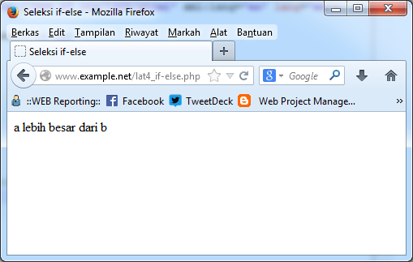

1. **lat4_if-elseif**

Source Code

|  |
| --- |
| <!DOCTYPE HTML PUBLIC "-//W3C//DTD HTML 4.0 Transitional//EN">  <html xmlns="http://www.w3.org/1999/xhtml" xml:lang="en" lang="en">  <head>  <title>Seleksi if-elseif</title>  </head>  <body>  <?php  $a = 10;  $b = 5;  if ($a > $b) {  echo 'a lebih besar dari b';  } elseif ($a == $b) {  echo 'a sama dengan b';  } else {  echo 'a kurang dari b';  }  ?>    </body>  </html> |

Screenshot

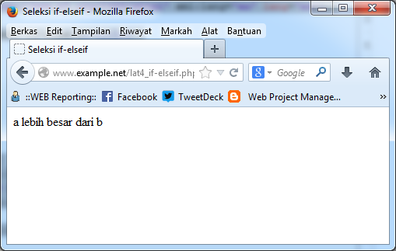

1. **lat4_switch**

Source Code

|  |
| --- |
| <!DOCTYPE HTML PUBLIC "-//W3C//DTD HTML 4.0 Transitional//EN">  <html xmlns="http://www.w3.org/1999/xhtml" xml:lang="en" lang="en">  <head>  <title>Seleksi switch</title>  </head>  <body>  <?php  $i = 0;  if ($i == 0) {  echo "i equals 0";  } elseif ($i == 1) {  echo "i equals 1";  } elseif ($i == 2) {  echo "i equals 2";  }  // Ekuivalen, dengan pendekatan switch  switch ($i) {  case 0:  echo "i equals 0";  break;  case 1:  echo "i equals 1";  break;  case 2:  echo "i equals 2";  break;  }  ?>    </body>  </html> |

Screenshot

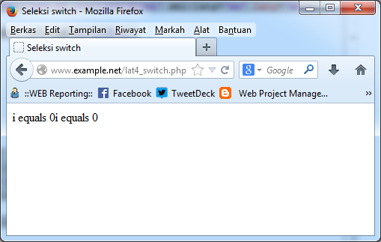

1. **Pengulangan**
2. **lat5_while.php**

Source Code

|  |
| --- |
| <!DOCTYPE HTML PUBLIC "-//W3C//DTD HTML 4.0 Transitional//EN">  <html xmlns="http://www.w3.org/1999/xhtml" xml:lang="en" lang="en">  <head>  <title>Loop while</title>  </head>  <body>  <?php  $i = 0;  while ($i < 10) {  echo $i;    // Inkremen counter  $i++;  }  ?>  </body>  </html> |

Screenshot

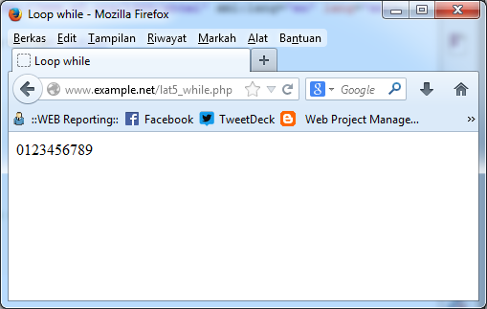

1. **lat5_do_while.php**

Source Code

|  |
| --- |
| <!DOCTYPE HTML PUBLIC "-//W3C//DTD HTML 4.0 Transitional//EN">  <html xmlns="http://www.w3.org/1999/xhtml" xml:lang="en" lang="en">  <head>  <title>Loop do-while</title>  </head>  <body>    <?php    $i = 0;  do {  echo $i;  // Inkremen counter  $i++;  } while ($i < 10);  ?>  </body>  </html> |

Screenshot

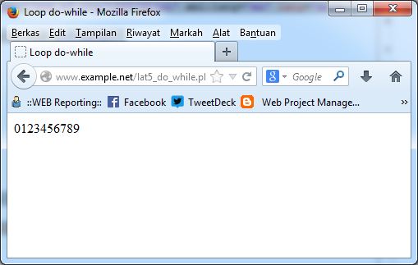

1. **lat5_for.php**

Source Code

|  |
| --- |
| <!DOCTYPE HTML PUBLIC "-//W3C//DTD HTML 4.0 Transitional//EN">  <html xmlns="http://www.w3.org/1999/xhtml" xml:lang="en" lang="en">  <head>  <title>Loop for</title>  </head>  <body>  <?php  for ($i = 0; $i < 10; $i++) {  echo $i;  }  ?>  </body>  </html> |

Screenshot

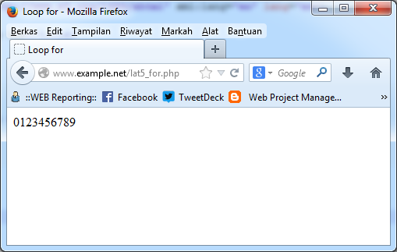

1. **lat5_foreach.php**

Source Code

|  |
| --- |
| <!DOCTYPE HTML PUBLIC "-//W3C//DTD HTML 4.0 Transitional//EN">  <html xmlns="http://www.w3.org/1999/xhtml" xml:lang="en" lang="en">  <head>  <title>Loop foreach</title>  </head>  <body>    <?php  $arr = array(1, 2, 3, 4);  foreach ($arr as $value) {  echo $value;  }  ?>    </body>  </html> |

Screenshot

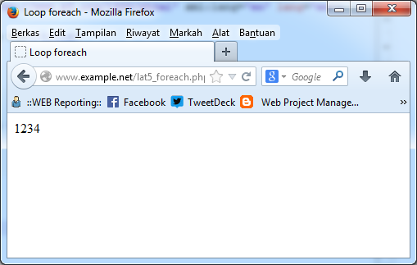

1. **Fungsi dan Prosedur**
2. **lat6_fungsi.php**

Source Code

|  |
| --- |
| <?php  // Contoh prosedur  function do_print() {  // Mencetak informasi timestamp  echo time();  }  // Memanggil prosedur  do_print();  echo '<br />';  // Contoh fungsi penjumlahan  function jumlah($a, $b) {  return ($a + $b);  }  echo jumlah(2, 3);  // Output: 5  ?> |

Screenshot

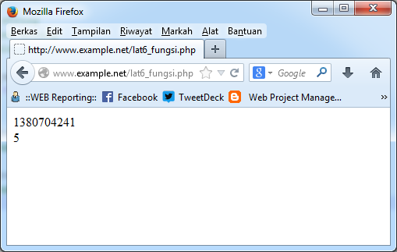

1. **lat6_argumenfungsi.php**

Source Code

|  |
| --- |
| <?php  /**  * Mencetak string  * $teks nilai string  * $bold adalah argumen opsional  */  function print_teks($teks, $bold = true) {  echo $bold ? '<b>' .$teks. '</b>' : $teks;  }  print_teks('Indonesiaku');  // Mencetak dengan huruf tebal  print_teks('Indonesiaku', false);  // Mencetak dengan huruf reguler  ?> |

Screenshot

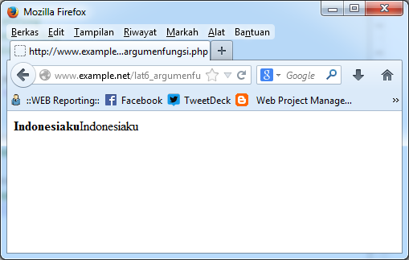

1. **STUDI KASUS**
2. Buat fungsi greeting yang menerima argumen integer jam (format 24 jam) dan mengembalikan nilai string (Selamat Pagi, Selamat Siang, atau Selamat Malam). Jika nilai tidak memenuhi maka akan mengembalikan string kosong.

Source Code

|  |
| --- |
| <!DOCTYPE html PUBLIC "-//W3C//DTD XHTML 1.0 Transitional//EN" "http://www.w3.org/TR/xhtml1/DTD/xhtml1-transitional.dtd">  <html xmlns="http://www.w3.org/1999/xhtml">  <head>  <title>STUDI KASUS I</title>  </head>  <body>  <center>  <h1>  <?php  function greeting()  {  $date = date ("G : i A");  if ($date>=0 and $date<10) {  echo "Selamat Pagi";  } else if ($date>=10 and $date<15) {  echo "Selamat Siang";  } else if ($date>=15 and $date<19) {  echo "Selamat Sore";  } else if ($date>=19 and $date<00) {  echo "Selamat Malam";  }else echo "Waktu salah)";  }  ?>  <?php greeting(); ?><br>  </h1>  </body>  </html> |

Screenshot

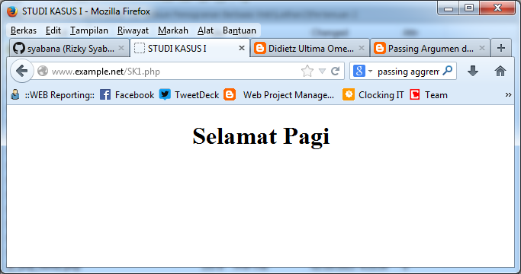

Penjelasan

Pada Studi Kasus Pertama ini output program akan muncul greeting sesuai waktu yang sebenarnuya. Misalnya sekarang menunjukkan pukul 07.00 WIB, maka output yang muncul adalah “SELAMAT PAGI”

1. Buat fungsi sederhana untuk men-generate matriks sel pada tabel. Misalkan diberikan argumen 3 (baris) dan 4 (kolom), maka program akan menampilkan tabel berisi 3 baris dan 4 kolom sel.
2. **SK2.1.php**

Source Code

|  |
| --- |
| <!DOCTYPE HTML PUBLIC "-//W3C//DTD HTML 4.01 Transitional//EN" "http://www.w3.org/TR/html4/loose.dtd">  <html>  <head>  <title>Studi Kasus 2</title>  <style type="text/css">  <!--  #apDiv1 {  position:absolute;  width:72px;  height:27px;  z-index:1;  left: 654px;  top: 135px;  }  .style2 {color: #000000}  .style5 {color: #000000; font-size: 18px; font-family: Geneva, Arial, Helvetica, sans-serif;}  -->  </style>  </head>  <body>  <form method="post" action="SK2.2.php">  <h3 align="center" class="style5">Membuat Tabel dari PHP </h3>  <div align="center">  <table width="327" border="1" bgcolor = "#99FF99">  <tr>  <td width="121" class="style2" style="text-align:center"><div align="left">Masukkan Baris</div></td>  <td width="196"><strong>= </strong>  <input name="JumlahRow" type="text" id="JumlahRow" onKeyUp="getmax();" onfocus="this.select();"></td>  </tr>  <tr>  <td class="style2" style="text-align:center">  <label>  <div align="left">Masukkan Kolom</div>  </label>  </td>  <td><strong>= </strong>  <input name="JumlahColum" type="text" id="JumlahColum" onKeyUp="getmax();" onfocus="this.select();"></td>  </tr>  </table>  </div>  <div id="apDiv1">  <input type="submit" name="Generate" value="Generate">  <br/>  <br/>  <br/>  </div>  </form>  </body>  <script language="JavaScript" type="text/javascript">  <!--  function getmax() {  var R = parseInt(document.getElementById('JumlahRow').value);  var C = parseInt(document.getElementById('JumlahColum').value);  //var X = parseInt(document.getElementById('JumlahCell').value);  //var cellmax = document.getElementById('maxcells');  //var total = 'N/A';  //X = R * C;  //cellmax.value = new String(total);  }  //-->  </script>  </html> |

Screenshot

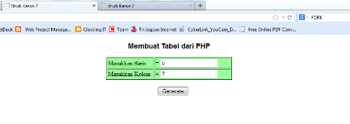

Penjelasan

Pada Studi Kasus ke-2 ini pertama user harus memasukkan jumlah baris yang diinginkan untuk membuat suatu tabel. Kemudian tambahkan juga jumlah kolom sesuai keingginan. Klik button Generate maka yang akan muncul akan program di bawah ini:

1. **SK2.2.php**

Source Code

|  |
| --- |
| <!DOCTYPE HTML PUBLIC "-//W3C//DTD HTML 4.01 Transitional//EN" "http://www.w3.org/TR/html4/loose.dtd">  <html>  <head>  <title>Studi Kasus 2</title>  <style type="text/css">  <!--  .style1 {  color: #000000;  font-family: Verdana, Arial, Helvetica, sans-serif;  font-size: 18px;  }  -->  </style>  </head>  <body>  <div align="center">  <?php $rows = (int) $_POST["JumlahRow"]; ?>  <?php $columns = (int) $_POST["JumlahColum"]; ?>  <h3 align="center" class="style1 style1"> Hasil Tabel </h3>  <br />  <?php  $width = $columns * 75;  echo "<table width=".$width." border=1>";  for($i=1; $i<=$rows; $i++) //membuat pengulangan baris sebanyak 20  {  echo "<tr>"; //mencetak baris (tag pembuka)  //disini mulai pengulangan kolom  for($j=1; $j<=$columns; $j++) //membuat pengulangan kolom sebanyak 10  {  echo "<td>Baris: $i<br />Kolom: $j</td>"; //mencetak kolom tabel  } //akhir pengulangan kolom  echo "</tr>"; //mencetak baris (tag penutup)  }  echo "</table>";  ?>  </div>  </body>  </html> |

Screenshot

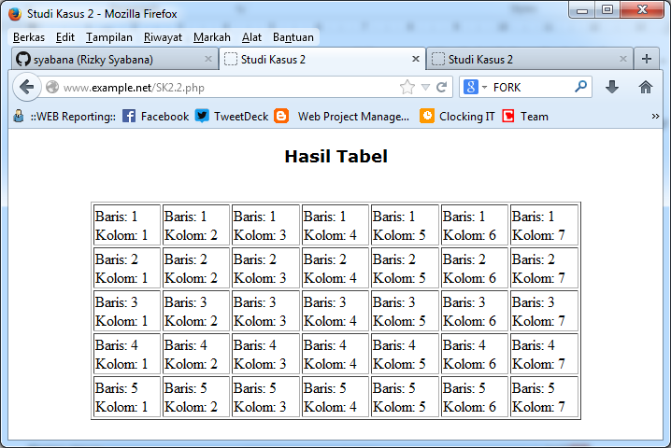

Penjelasan

Ini merupakan link dari file *SK2.1.php.* Jadi setelah user memasukkan Baris dan kolom sesuai dengan keinginan tadi maka yang muncul seperti gambar di atas.

1. **TUGAS PRAKTIKUM**
2. Uraikan secara ringkas mengenai passing argumen di PHP dan berikan contoh passing by value dan by reference.

**Jawab:**

Passing argumen adalah variabel yang diberikan ke method dalam PHP, ada dua tipe data variabel passing pada method yaitu adalah pass-by-value dan pass-by-reference.

1. *Passing by value*

Variable yang diberikan oleh parameter hanya akan diolah di dalam fungsi, variable yang berada diluar fungsi akan tetap. Dengan kata lain variable yang dipakai oleh suatu fungsi tidak akan mempengaruhi variable yang ada diluar.

1. *Passing by reference*

Jika pada pass by value, nilai hasil olahan tidak dapat digunakan diluar fungsi, maka pass by reference sebaliknya, hasil olahan yang telah diproses di dalam fungsi dapat digunakan di luar fungsi, dengan kata lain value yang di luar fungsi akan turut berubah seiring perubahan yang terjadi pada variable didalam fungsi.

1. **tugas1.1.php**

Source Code

|  |
| --- |
| <!DOCTYPE HTML PUBLIC "-//W3C//DTD HTML 4.0 Transitional//EN">  <html xmlns="http://www.w3.org/1999/xhtml" xml:lang="en" lang="en">  <head>  <title>Pass By Value</title>  </head>  <body>  <p align="center"><font color = "#000000" size = "3" face="Verdana, Arial, Helvetica, sans-serif">PHP ini menggunakan fungsi pass by value</font></p>  <div align="center">  <font color="#000000">  <?php  function jumlah($nilai) {  $nilai++;  }  $input=100;  jumlah($input);  echo $input;  ?>  </font></div>  </body>  </html> |

Screenshot

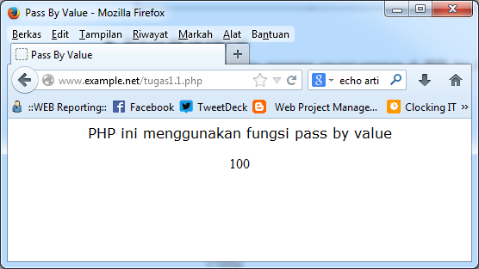

1. **tugas1.2.php**

Source Code

|  |
| --- |
| <!DOCTYPE HTML PUBLIC "-//W3C//DTD HTML 4.0 Transitional//EN">  <html xmlns="http://www.w3.org/1999/xhtml" xml:lang="en" lang="en">  <head>  <title>Pass By Reference</title>    </head>  <body>  <p align="center"><font color = "#000000" size = "3" face="Verdana, Arial, Helvetica, sans-serif">PHP ini menggunakan fungsi pass by reference</font></p>  <div align="center">  <?php  function jumlah(&$nilai) {  $nilai++;  }  $input=50;  jumlah($input);  echo $input;  ?>  </div>  </body>  </html> |

Screenshot

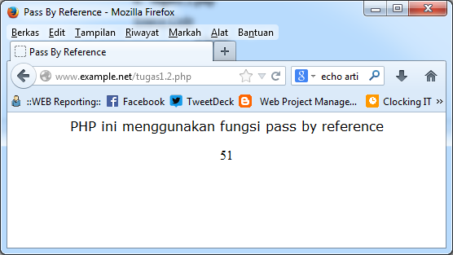

1. Buat program sederhana untuk men-generate sel tabel secara fleksibel. Tekniknya, buat sebuah fungsi yang menerima argumen berupa jumlah sel dan jumlah kolom. Jadi, pembentukan sel tabel didasarkan pada nilai jumlah sel dan jumlah kolom yang diberikan. Sebagai contoh, hasil program dengan argumen 12 (sel) dan 3 (kolom).
2. **Tugas2.1.php**

Source Code

|  |
| --- |
| <!DOCTYPE HTML PUBLIC "-//W3C//DTD HTML 4.01 Transitional//EN" "http://www.w3.org/TR/html4/loose.dtd">  <html>  <head>  <title>Tugas Praktikum II</title>  <style type="text/css">  .style1 {  font-family: "Courier New", Courier, monospace;  color: #666666;  }  .style2 {color: #FFFFFF}  </style>  </head>  <body>  <form method="post" action="Tugas2.2.php">  <h3 align="center" class="style1">Tugas Praktikum II : Tabel Fleksibel </h3>  <div align="center">  <table width="327" border="1" bgcolor = "#999999">  <tr>  <td style="text-align:center"><span class="style2">  <label>  <div align="left">Jumlah Kolom</div>  </label>  </span></td>  <td><strong>= </strong>  <input name="kolom" type="text" id="kolom" onKeyUp="getmax();" onfocus="this.select();"></td>  </tr>  <tr>  <td style="text-align:center"><div align="left"><span class="style2">Jumlah Sel</span></div></td>  <td><strong>= </strong>  <input name="cell" type="text" id="cell" onKeyUp="getmax();" onFocus="this.select();"></td>  </tr>  </table>  </div>  <div id="tp2">  <br>  <br>  <center>  <input type="submit" name="Generate" value="Generate">  </center>  </div>  </form>  </body>  </html> |

Screenshot

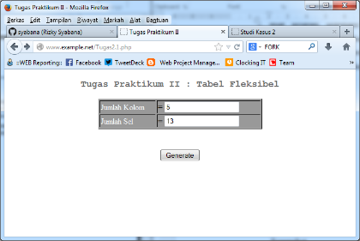

Penejelasan

Pada tugas ini, pertama masukkan jumlah kolom yang diinginkan misalkan diisi 5 seperti gambar di atas. Kemudian isi kolom pada jumlah sel sebanyak 13. Maka yang terjadi adalah akan muncul tabel sesuai dengan jumlah kolom dan baris sebanyak angka yang dimasukkan tadi.

1. **Tugas2.2.php**

Source Code

|  |
| --- |
| <!DOCTYPE HTML PUBLIC "-//W3C//DTD HTML 4.01 Transitional//EN" "http://www.w3.org/TR/html4/loose.dtd">  <html>  <head>  <title>Tugas Praktikum II</title>  </head>  <body>  <div align="center">  <?php  $columns = 1;  $cells = 1;  ?>  <?php $columns = (int) $_POST["kolom"]; ?>  <?php $cells = (int) $_POST["cell"]; ?>  <h3 align="center" class="style1">Hasil Tabel </h3>  <?php  $width = $columns * 75;  echo "<table width=".$width." border=1>";  $cel = 1;  while ($cel <= $cells)  {  echo "<tr>"; //cetak baris  $cl = 0;  while ($cl < $columns)  {  if ($cel <= $cells)  {  echo "<td><div align=center>".$cel."</div></td>"; //cetak kolom  $cel++;  }  $cl++;  }  echo "</tr>";  }  echo "</table>";  ?>  </div>  </body>  </html> |

Screenshot

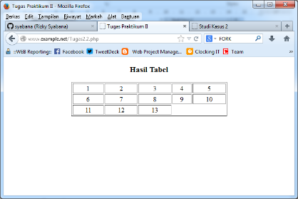

Penjelasan

Program php di atas merupakan kelanjutan dari file tugas2.1.php. setelah memasukkan baris dan jumlah sel maka akan muncul seperti screenshot di atas.

1. **KESIMPULAN**

Kesimpulan yang dapat diambil dari modul ini adalah:

Perintah var_dump berguna untuk menampilkan isi dan struktur array lengkap dengan tipe data masing-masing elem didalam variabel array tersebut sedangkan untuk konstruksi bahasa *echo* adalah untuk menampilkan satu atau lebih data string ke dalam internet browser. Fungsi ini memiliki keunikan sendiri yaitu bisa menyediakan lebih dari satu buah parameter.

1. **DAFTAR RUJUKAN**

Evy. 2010. *Passing Argumen di PHP : Passing by Value dan Passing by Reference.* (Online)*.* <http://kamisari.blogspot.com/2010/03/passing-argumen-di-php-passing-by-value.html>, diakses pada 03 Oktober 2013